


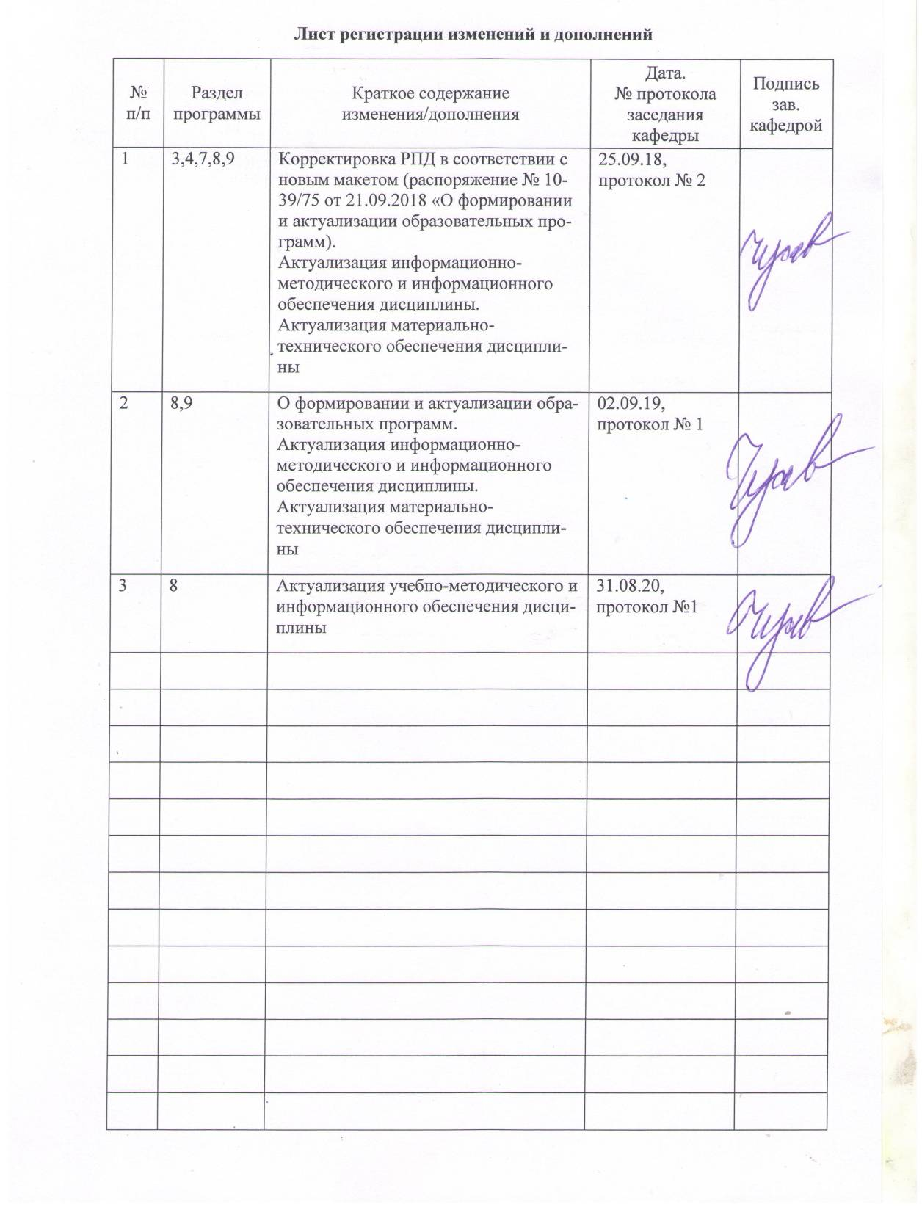

1 Цели освоения дисциплины
Целью дисциплины «Системы поддержки принятия решений» является формирование у студентов достаточного уровня общекультурных и профессиональных компетенций для решения практических и научно-исследовательских задач в области разработки и применения систем поддержки принятия решений в профессиональной деятельности.
Достижению поставленной цели способствует решение нижеперечисленных задач:
1) сформировать знания в области теории принятия решений;
2) сформировать умения применения специализированных программных пакетов поддержки принятия решений, организации и проведении опросов, экспертных оценок, согласования мнений;
3) сформировать навыки работы c системами поддержки принятия решений.

2 Место дисциплины в структуре образовательной программы
подготовки бакалавра
Дисциплина «Системы поддержки принятия решений» входит в вариативную часть профессионального цикла цикл образовательной программы по направлению подготовки Прикладная информатика.
Для изучения дисциплины необходимы знания и практические умения дисциплин «Теория систем и системный анализ», «Теория вероятностей и математическая статистика».
Компетенции, сформированные в результате изучения дисциплины, могут быть востребованы при выполнении заданий производственной и преддипломной практики подготовке выпускной квалификационной работы.

3 Компетенции обучающегося, формируемые в результате освоения
дисциплины и планируемые результаты обучения
В результате освоения дисциплины обучающийся должен обладать следующими компетенциями:

Структурный  элемент  компетенции | Планируемые результаты обучения
ПК-3 – способностью проектировать ИС в соответствии с профилем подготовки по видам обеспечения
Знать | - современную концепцию проектирования корпоративных систем поддержки принятия решений;  - общетеоретические подходы к организации компьютерных систем поддержки решений
Уметь | - формулировать требования к корпоративным системам поддержки принятия решений, осуществлять проработку в виде образа решения;  - понимать особенности проектирования систем поддержки принятия решений для различных задач/ процессов/организаций.
Владеть | - владеть базовыми навыками проектирования систем поддержки принятия решений.
ПК-22 – способностью анализировать рынок программно-технических средств, информационных продуктов и услуг для создания и модификации информационных систем
Знать | - характеристики популярных систем поддержки принятия решений OLAP-анализа, Data Mining, Big Data;  - архитектуру Hadoop и его функциональное назначение надстроек;
Уметь | - уметь выделять критерии оценки и осуществлять выбор систем поддержки принятия решений по ним;  - осваивать новые инструментальные средства поддержки принятия решений на основе базовых знаний принципов их работы.
Владеть | -приемами и навыками работы с таким программными средствами как Deductor, Power Pivot;  - приемами обработки данных с использованием Pandas Python.
ПК-23 – способность применять системный подход и математические методы в формализации решения прикладных задач
Знать | - основы математической теории принятий решений; областей применимости и ограничений основных методов принятия решений в различных ситуациях; описания проблемной ситуации и формализации модели принятия решения в этой ситуации;  - сущность OLAP-анализа, методов Data Mining, Big Data.
Уметь | - осуществлять OLAP-анализ, в том числе во взаимосвязи с разработкой и отслеживанием KPI;  - понимать и корректно применять того и или иного метода решения задач кластеризации, классификации, регрессии, ассоциации и последовательности;
Владеть | - технологиями оперативного и интеллектуального анализа данных;  - навыками оценивания перспективы использования конкретных методов при решении прикладных задач.

4 Структура и содержание дисциплины (модуля)
Общая трудоемкость дисциплины составляет 3 зачетные единицы 108 акад. часов, в том числе:
– контактная работа – 55 акад. часов:
– аудиторная – 54 акад. часов;
– внеаудиторная – 1 акад. часов;
– самостоятельная работа – 53 акад. часов.

Раздел/ тема  дисциплины | Семестр | Виды учебной работы,  включая самостоятельную работу студентов и  трудоемкость (в часах) |  |  | Вид самостоятельной  работы | Формы текущего и  промежуточного  контроля успеваемости | Код и структурный  элемент компетенции
Раздел/ тема  дисциплины | Семестр | Лекции | лабораторные. занятия | самост.  раб. | Вид самостоятельной  работы | Формы текущего и  промежуточного  контроля успеваемости | Код и структурный  элемент компетенции
I. Методологические основы процесса поддержки принятия решений
1.1 Теоретические основы процесса принятия решений. | 7 | 2 | 4 | 8 | Проработка теоретического материала, подготовка к лабораторным работам | Оценка выполнения практических работ, опрос | ПК-23- зув
1.2 Математическое (формализованное) описание проблемной ситуации | 7 | 4 | 6 | 7 | Проработка теоретического материала, подготовка к лабораторным работам | Оценка выполнения практических работ, опрос | ПК-23- зув
1.3 Системы поддержки принятия решений: понятие, классификация, компонентный состав. | 7 | 2 | 6 | 8 | Проработка теоретического материала, подготовка к лабораторным работам | Оценка выполнения практических работ, опрос | ПК-3- зув  ПК-22- зув
Итого по разделу |  | 8 | 16 | 23
II. Архитектура корпоративных систем поддержки принятия решений. Технологии проектирования СППР.
- Технологии хранения и анализа корпоративных данных | 7 | 2 | 4 | 6 | Проработка теоретического материала, подготовка к лабораторным работам, вариативная составляющая самостоятельной работы по заданиям | Оценка выполнения лабораторных работ, опрос | ПК-3- зув  ПК-23- зув
2.2. Оперативный анализ данных. OLAP-системы | 7 | 2 | 4/4И | 6 | Проработка теоретического материала, подготовка к лабораторным работам, вариативная составляющая самостоятельной работы по заданиям | Оценка выполнения лабораторных работ, опрос | ПК-3- зув  ПК-22-зув  ПК-23- зув
- Интеллектуальный анализ данных: задачи и методы. Системы Data Mining | 7 | 4 | 4/4И | 6 | Проработка теоретического материала, подготовка к лабораторным работам, вариативная составляющая самостоятельной работы по заданиям | Оценка выполнения лабораторных работ, опрос | ПК-3- зув
- Системы подготовки отчетов | 7 | - | 2 | 4 | Проработка теоретического материала, подготовка к лабораторным работам, вариативная составляющая самостоятельной работы по заданиям | Оценка выполнения лабораторных работ, опрос | ПК-22-зув  ПК-23- зув
- Введение в технологии обработки больших данных. Системы Big Data. | 7 | 2 | 6/6И | 8 | Проработка теоретического материала, подготовка к лабораторным работам, вариативная составляющая самостоятельной работы по заданиям | Оценка выполнения лабораторных работ, опрос | ПК-3- зув
Итого по разделу |  | 10 | 20/14И | 30
Итого по дисциплине |  | 18 | 36/14И | 53 |  | Зачет

5 Образовательные и информационные технологии
В процессе проведения аудиторных занятий используются следующие активные и интерактивные методы и формы обучения: классическая лекция, проектное практическое занятие в рамках самостоятельной работы, работа в малых группах.
При проведении занятий и организации самостоятельной работы студентов используются: интерактивные технологии обучения, предполагающие организацию обучения как продуктивной творческой деятельности в режиме взаимодействия студентов друг с другом и с преподавателем.
Лабораторные занятия выполняются в проектных группах (командах из 3-4 человек), со сменой спикера при каждой новой защите отчета. Дополнительные вопросу по отчету лабораторной работы задаются всем участникам команды. Таким образом гарантируется взаимная ответственность и вовлеченность каждого члена команды.
Текущий и промежуточный контроль проводится на Образовательном портале ФГБОУ ВО «МГТУ им Г.И. Носова».

6 Учебно-методическое обеспечение самостоятельной работы студентов
Примерные темы вариантов самостоятельной работы по разделу I:
- Типы компьютерного анализа ситуаций, производимого СППР.
- Системы обработки файлов.
- СППР с применением интеллектуального анализа данных.
- DSS-системы.
- Система управления интерфейсом в СППР.
- Система поддержки принятия решений, предназначенная для обслуживания клиентов в банке, с помощью мультипликационных моделей, которая может реально просмотреть различные варианты организации обслуживания в зависимости от потока посетителей, допустимой длины очереди, количества пунктов обслуживания и т.п.
- Информационная система управления административно-территориальным образованием.
- СППР в управлении финансами.
- СППР на основе накопленных данных.
- Ситуационные центры для поддержки принятия решений.
- Ситуационные системы.
- Генерация альтернатив в СППР.
- Информационные системы руководителя.
- Технологии аналитического моделирования в СППР.
- СППР в телекоммуникациях.
- СППР в торговле.
- СППР в формировании территориальных бюджетов.
- СППР в системах автоматизированного проектирования.
- СППР в страховании.
- СППР в управлении персоналом.
Вариативная часть самостоятельной работы по разделу II:
Задание 1. Методы и средства поддержки принятия решений.
Цель: знакомство с методами и средствами поддержки принятия решений.
В виде блок-схемы представить алгоритм метода в соответствие с выбранным вариантом. Определить какие СППР поддерживают данный метод. Представить описание примера использования метода в любом доступном средстве, в случае отсутствия такового представить разобранный «вручную» пример применения метода.
Вариант метода выбирается самостоятельно в соответствие с приложением 1 и обязательно согласовывается с преподавателем.

Задание 2. Оперативный и интеллектуальный анализ данных.
Цель задания: выработка умений самостоятельной постановки и решения задач принятия решений методами и средствами оперативного и интеллектуального анализа данных.
Задание выполняется после изучения модулей 2 и 3, а также видеоматериалов хрестоматии.
Темы работ выбираются в соответствии с интересами обучающихся и с учетом доступности данных. Данные могут быть связаны с корпоративной информацией, так и отражать макроэкономическую, социальную, демографическую и иную информацию. В качестве ориентира на рис. 1. приведен примерный состав центров генерации данных в информационном пространстве предприятия в соответствии с выполняемыми функциями. Возможно использование любых источников данных: таблиц, баз данных, веб-каналов (например, Microsoft Azure Marketplace).
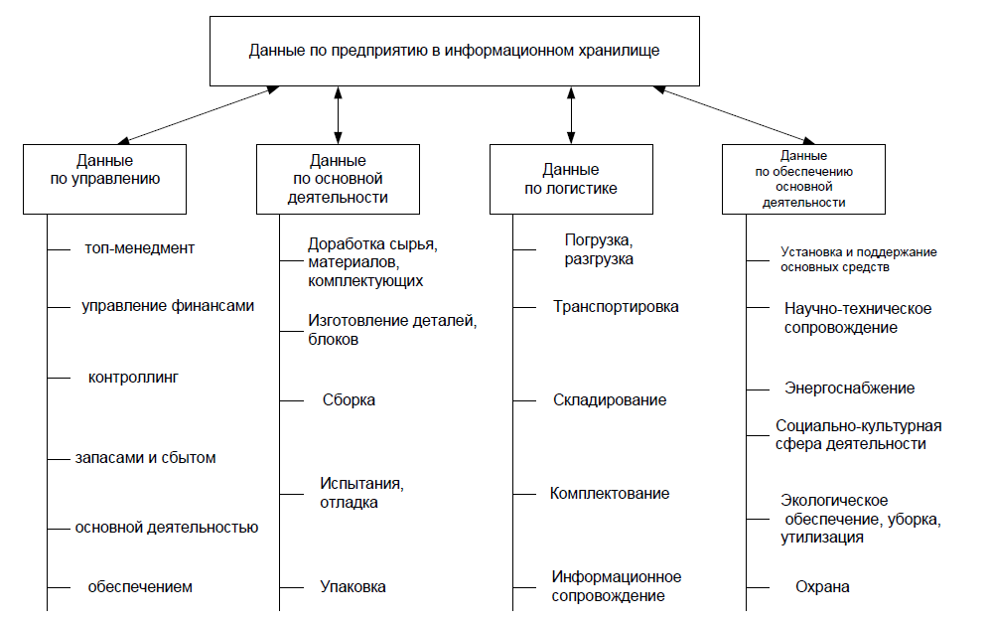
Рис. 1. Центры генерации данных в организации

Выполнение анализа произвести в двух основных режимах:
– оперативный анализ данных или OLAP (On Line Analytical Processing).
– интеллектуальный анализ или Data mining.
Задачами интеллектуального анализа могут быть:
– выявление взаимозависимостей, причинно-следственных связей, ассоциаций и аналогий, определение значения фактора времени, локализация событий или явлений по месту.
– классификация событий и ситуаций, материальных и других объектов по совокупностям признаков, определение профилей различных факторов.
– прогнозирование событий, хода процессов.
– оценка эффективности деятельности, проектов.
Представить описание выполненного оперативного и интеллектуального анализа данных любыми доступными средствами.
Рекомендуемое ПО: Power Pivot / Jedox Palo, Deductor Academic.

Примерные темы вариантов самостоятельной работы по разделу III:
- Разработать систему поддержки принятия решений профессорско-преподавательским составом по оценке успеваемости студентов. Параметры процесса, принимаемые к рассмотрению в данной модели: посещаемость обучаемых; выполнение студентами контрольных (лабораторных) работ; активность обучаемых во время изучения дисциплины; итоговая аттестация обучаемого.
- Придумать задачу и произвести ее экспертизу с помощью разработанной экспертной системы.
- Разработать экспертную систему по выбору и приобретению компьютера.
- Разработать экспертную систему по выбору аппаратных или программных средств для реализации локальной сети.
- Разработать экспертную систему по выбору инструментальных средств для создания информационной системы офиса.
- Разработать экспертную систему оценки стоимости разработки web-страниц.
- Разработать экспертную систему по выбору места отдыха на курортах России.
- Проектирование интерфейса экспертных систем. Теоретические аспекты. проектирования. Стандарты и подходы к проектированию интерфейсов.
- Эргономический аспект. Инженерная психология и интерфейс-дизайн.
- Программные средства разработки ЭС. Обзор, анализ и классификация ПО.
- Традиционные языки программирования, языки ИИ, программные инструментальные комплексы и "пустые" ЭС ("оболочки").
- Разработать экспертную систему по анализу маркетинговой политики компании.

7 Оценочные средства для проведения промежуточной аттестации
а) Планируемые результаты обучения и оценочные средства для проведения промежуточной аттестации:
Структурный  элемент  компетенции | Планируемые результаты обучения | Средства оценивания
ПК-3 – способностью проектировать ИС в соответствии с профилем подготовки по видам обеспечения
Знать | - современную концепцию построения корпоративных систем поддержки принятия решений;  - общетеоретические подходы к организации компьютерных систем поддержки решений | Теоретические вопросы:  - Архитектурно-технологическая схема современных корпоративных систем поддержки принятия решений  - Концепция OLAP  - Интеллектуальный анализ данных (Data Mining)
Уметь | - понимать особенности проектирования систем поддержки принятия решений для различных задач/ процессов/организаций. | Примеры заданий:  Постройте мнемо-схему архитектуры корпоративных систем поддержки принятия решений
Владеть | - формулировать требования к корпоративным системам поддержки принятия решений, осуществлять проработку в виде образа решения;  - владеть базовыми навыками проектирования систем поддержки принятия решений. | Примеры заданий:  1.Разработать бриф для последующего проектирования СППР отдела маркетинга/логистики. В качестве исходных данных использовать положение о соответствующем отделе и должностные инструкции сотрудников.  2.Разработать документ об образах и границах для СППР отдела маркетинга/логистики В качестве исходных данных использовать положение о соответствующем отделе и должностные инструкции сотрудников.
ПК-22 – способностью анализировать рынок программно-технических средств, информационных продуктов и услуг для создания и модификации информационных систем
Знать | - характеристики популярных систем поддержки принятия решений OLAP-анализа, Data Mining, Big Data;  - архитектуру Hadoop и его функциональное назначение надстроек; | Теоретические вопросы:  - Компоненты систем поддержки принятия решений  - Классификация систем поддержки принятия решений  - Обзор некоторых систем поддержки принятия решений  - Хранилища данных  - Многомерная модель данных  - Современные системы оперативной обработки данных  - Обзор инструментов Data Mining  - Обзор средств OLAP  - Pandas: форматы данных, методы обработки данных.
Уметь | - уметь выделять критерии оценки и осуществлять выбор систем поддержки принятия решений по ним;  - осуществлять выбор инструментальных средств поддержки принятия решений, соответствующих состоянию проблемы;  - осваивать новые инструментальные средства поддержки принятия решений на основе базовых знаний принципов их работы. | Практические задания:  - Разработайте систему критериев и проведите оценку трех средств OLAP  - Разработайте систему критериев и проведите оценку трех средств Data Mining  Оценку произвести в системах: MPriority, T-Choce или любой другой по согласованию с преподавателем.
Владеть | -приемами и навыками работы с такими программными средствами как Deductor, Power Pivot;  - приемами обработки данных с использованием Pandas Python. | Темы кейсов:  – выявление взаимозависимостей, причинно-следственных связей, ассоциаций и аналогий, определение значения фактора времени, локализация событий или явлений по месту.  – классификация событий и ситуаций, материальных и других объектов по совокупностям признаков, определение профилей различных факторов.  – прогнозирование событий, хода процессов.  – оценка эффективности деятельности, проектов.  Данные могут быть связаны с корпоративной информацией, так и отражать макроэкономическую, социальную, демографическую и иную информацию. Возможно использование любых источников данных: таблиц, баз данных, веб-каналов (например, Microsoft Azure Marketplace).
ПК-23 – способность применять системный подход и математические методы в формализации решения прикладных задач
Знать | - основы математической теории принятий решений; областей применимости и ограничений основных методов принятия решений в различных ситуациях; описания проблемной ситуации и формализации модели принятия решения в этой ситуации;  - сущность OLAP-анализа, методов Data Mining, Big Data. | Теоретические вопросы:  Основные понятия теории принятия решений.  - Этапы процесса разработки и принятия решений  - Общая классификация задач принятия решений  - Общая классификация методов принятия решений  - Понятие «система поддержки принятия решений»  - Эволюция и место систем поддержки принятия решений в информационной системе предприятия  - OLAP-анализ: сущность, многомерное представление данных, операци с многомерным кубом.  - Сущность и методы решения задачи классификации  - Сущность и методы решения задачи кластеризации  - Сущность и методы решения задачи регрессии  - Сущность и методы решения задачи ассоциации  - Сущность и методы решения задачи последовательности  - Технологии BigData  - Архитектура Hadoop  - Характеристика MapReduce, Spark, Pig и Hive  - NoSQL базы данных: HBase и Cassandra
Уметь | - осуществлять OLAP-анализ, в том числе во взаимосвязи с разработкой и отслеживанием KPI;  - понимать и корректно применять того и или иного метода решения задач кластеризации, классификации, регрессии, ассоциации и последовательности; | Практические задания:  - Разработайте матрицу согласия для выбранного подразделения/сотрудника предприятия  - Создайте с использованием Power Pivot ряд сводных таблиц и дашбордов иллюстрирующих положение по разработанным KPI  Исходные данные из учебных баз Microsoft  - Для выбранных данных (на портале) определите тип решения задачи (кластеризации, классификации, регрессии, ассоциации и последовательности) и осуществите ее решение
Владеть | - технологиями оперативного и интеллектуального анализа данных;  - навыками оценивания перспективы использования конкретных методов при решении прикладных задач. | Темы кейсов:  – выявление взаимозависимостей, причинно-следственных связей, ассоциаций и аналогий, определение значения фактора времени, локализация событий или явлений по месту.  – классификация событий и ситуаций, материальных и других объектов по совокупностям признаков, определение профилей различных факторов.  – прогнозирование событий, хода процессов.  – оценка эффективности деятельности, проектов.  Данные могут быть связаны с корпоративной информацией, так и отражать макроэкономическую, социальную, демографическую и иную информацию. Возможно использование любых источников данных: таблиц, баз данных, веб-каналов (например, Microsoft Azure Marketplace).

б) Порядок проведения промежуточной аттестации, показатели и критерии оценивания:
Промежуточная аттестация по дисциплине включает теоретические вопросы, позволяющие оценить уровень усвоения обучающимися знаний, и практические задания, выявляющие степень сформированности умений и владений, проводится в форме зачета.
Критерии оценки
«Зачтено» – студент должен показать высокий уровень знаний на уровне воспроизведения и объяснения информации, а также интеллектуальные навыки решения проблем и задач, нахождения уникальных ответов к проблемам, оценки и вынесения критических суждений;
«Не зачтено» – студент не может показать знания на уровне воспроизведения и объяснения информации, не может показать интеллектуальные навыки решения простых задач.

8 Учебно-методическое и информационное обеспечение дисциплины (модуля)
а) Основная литература:
1.Курзаева, Л. В. Введение в инструментальные методы поддержки принятия решений [Электронный ресурс]: учебное пособие / Л. В. Курзаева; МГТУ. - Магнитогорск: МГТУ, 2016. - Режим доступа: https://magtu.informsystema.ru/uploader/fileUpload?name=2800.pdf&show=dcatalogues/1/1132981/2800.pdf&view=true . - Макрообъект.

б) Дополнительная литература:
1.Быков, В. П. Системы поддержки принятия решений: монография / В. П. Быков, А. Н. Соловьев, Т. М. Быкова. — Санкт-Петербург: Лань, 2020. — 132 с. — ISBN 978-5-8114-5202-6. — Текст: электронный // Лань: электронно-библиотечная система. — URL: https://e.lanbook.com/reader/book/147101/#1
2. Ильина, Е. А. Интеллектуальные системы: учебное пособие / Е. А. Ильина, А. Ю. Миков, С. И. Файнштейн; МГТУ. - Магнитогорск: МГТУ, 2017. - Загл. с титул. экрана. - URL: https://magtu.informsystema.ru/uploader/fileUpload?name=3396.pdf&show=dcatalogues/1/1139433/3396.pdf&view=true (дата обращения: 23.10.2020). - Макрообъект. - Текст: электронный. - ISBN 978-5-9967-1034-8. - Сведения доступны также на CD-ROM.

Журналы:
1. Современные технологии. Системный анализ. Моделирование [Электронный ресурс]. - Режим доступа: http://www.irgups.ru/ru/nauchnyy-zhurnal-sovremennye-tehnologii-sistemnyy-analiz-modelirovanie
2. Искусственный интеллект и принятие решений // [Электронный ресурс]. - http://www.aidt.ru

в) Методические указания:
1. Курзаева Л. В. Методические указания по изучению дисциплины (в приложении 2)

г) Программное обеспечение и Интернет-ресурсы:
Программное обеспечение:
Наименование ПО | № договора | Срок действия лицензии
MS Windows 7 | Д-1227 от 08.10.2018  Д-757-17 от 27.06.2017 | 11.10.2021  27.07.2018
MS Office 2007 | № 135 от 17.09.2007 | бессрочно
7Zip | свободно распространяемое | бессрочно
Office Visio Prof 2007 (подписка Imagine Premium) | Д-1227 от 8.10.2018 | 11.10.2021
Deductor Academic | партнерское соглашение | бессрочно

Профессиональные базы данных и информационные справочные системы
- Национальная информационно-аналитическая система – Российский индекс научного цитирования (РИНЦ). – URL: https://elibrary.ru/project_risc.asp.
- Поисковая система Академия Google (Google Scholar). – URL: https://scholar.google.ru/.
- Информационная система - Единое окно доступа к информационным ресурсам. – URL: http://window.edu.ru/.

9 Материально-техническое обеспечение дисциплины (модуля)
Материально-техническое обеспечение дисциплины включает:
Тип и название аудитории | Оснащение аудитории
Учебные аудитории для проведения занятий лекционного типа | Специализированная (учебная) мебель (столы, стулья, доска аудиторная), мультимедийное оборудование (проектор, компьютер, экран) для презентации учебного материала по дисциплине;
Учебные аудитории для проведения лабораторных занятий, групповых и индивидуальных консультаций, текущего контроля и промежуточной аттестации | Специализированная (учебная) мебель (столы, стулья, доска аудиторная), персональные компьютеры объединенные в локальные сети с выходом в Интернет и с доступом в электронную информационно-образовательную среду университета, оснащенные современными программно-методическими комплексами
Аудитории для самостоятельной работы (компьютерные классы; читальные залы библиотеки) | Специализированная (учебная) мебель (столы, стулья, доска аудиторная), персональные компьютеры объединенные в локальные сети с выходом в Интернет и с доступом в электронную информационно-образовательную среду университета, оснащенные современными программно-методическими комплексами
Помещение для хранения и профилактического обслуживания учебного оборудования | Мебель (столы, стулья, стеллажи для хранения учебно-наглядных пособий и учебно-методической документации), персональные компьютеры.

Приложение 1. Сводная таблица методов поддержки принятия решений
Методы | Цель |  | ЛПР/ эксперты | Множество альтернатив | Критерии | Шкалы  критериев | Операции | Сложность операций | Веса критериев | Чувствит.  К ошибкам
1 | 2 |  | 3 | 4 | 5 | 6 | 7 | 8 | 9 | 10
Методы комплексной оценки вариантов
Попарное сравнение вариантов |  | Выбор лучшей альтернативы, ранжирование | ЛПР | Задано, небольшое по объему | Произвольные | Любые | Попарное сравнение альтернатив (нестрогое) | с | – | Средняя
Метод лексикографического упорядочивания ¹⁾ |  | Выбор лучшей альтернативы, ранжирование альтернатив | -«- | Задано | -«- | -«- | Определение сравнительной важности критерия  Оценка альтернативы по критерию | нд  д | – | Низкая
Метод лексикографического полуупорядочивания ¹⁾ |  | Выбор лучшей альтернативы, классификация альтернатив | -«- | -«- | Количественные | -«- | Определение сравнительной важности критерия  Определение понятия «близкое к оптимальному значение критерия» | нд  нд | – | Низкая
1) альтернативы должны иметь близкие или одинаковые оценки по многим критериям, иначе методы не дают удовлетворительных результатов
РИПСА (расчет индексов попарного сравнения альтернатив)
Electre I |  | Отсечение плохих альтернатив, групповая ранжировка альтернатив по качеству | ЛПР | Задано | Количественные | Любые, приводятся к сопоставимому виду | Назначение веса критерия  Оценка альтернативы по критерию  Задание 2-х порогов чувствительности | с  д  с | Назначает ЛПР | Высокая
Electre II |  | Упорядочение безразличных классов альтернатив | -«- | -«- | -«- | -«- | Назначение веса критерия  Оценка альтернативы по критерию  Задание 4-х порогов чувствительности | с  д  с | -«- | -«-
Electre III ²⁾ |  | Исследование множества альтернатив | -«- | -«- | -«- | -«- | Назначение веса критерия  Оценка альтернативы по критерию | с  д | -«- | Средняя
2) порог чувствительности вычисляется и уточняется в процессе исследования
(Продолжение)
Методы | Цель | ЛПР/ эксперты | Множество альтернатив | Критерии | Шкалы  критериев | Операции | Сложность операций | Веса критериев | Чувствит.  К ошибкам
1 | 2 | 3 | 4 | 5 | 6 | 7 | 8 | 9 | 10
ЧМП (человеко-машинные процедуры). Условия применения этих процедур: наличие модели, описывающей зависимость между параметрами решения
Процедура SIGMOP | Исследование пространства допустимых решений | ЛПР | Не задано | Количественные ³⁾ | Сопоставимые и не целочисленные | Задание весов критериев  Выделение критериев, оценки по которым должны быть улучшены | с  д | Назначает ЛПР |  | Высокая
Метод  Дайера-Джиофриона ⁴⁾ | Поиск удовлетворительного решения в пространстве альтернатив | ЛПР | Конструируемое | Количественные | -«- | Определение количественного изменения одного критерия, которое эквивалентно изменению другого критерия | нс | Выбирается опорный критерий |  | Высокая
Метод STEM | Исследование пространства допустимых решений | ЛПР | Не задано | -«- | Произвольные | Определение удовлетворительного значения критерия | д | – |  | Низкая
3) значения критериев нормируются в интервале [0,1]
4) применим, если ЛПР в состоянии непосредственно сравнивать решения в виде векторов критериальных оценок и искать лучший вектор
Методы выявления предпочтений ЛПР
ЗАПРОС ⁵⁾ | Построение функции полезности ЛПР | ЛПР | Не задано | Произвольные | Балльные | Попарное сравнение альтернатив, имеющих различия в оценках по 2-м критериям | д | – | Низкая
Отношение предпочтений ЛПР | Нестрогое ранжирование альтернатив | -«- | Задано | -«- | Лингвистические, балльные | Назначение веса критерия  Оценка альтернативы по критерию | с  д | Назначает ЛПР | Высокая
Метод анализа иерархий (МАИ) ⁵⁾ | Выбор лучшей альтернативы, ранжирование | -«- | -«- | -«- | -«- | Попарное сравнение важности критериев  Попарное сравнение альтернатив для определения степени превосходства | с  нс | Вычисляется | -«-
5) включает проверку информации ЛПР на непротиворечивость

Таблица 1. (Продолжение)
Методы | Цель | ЛПР/ эксперты | Множество альтернатив | Критерии | Шкалы  критериев | Операции | Сложность операций | Веса критериев | Чувствит.  К ошибкам
1 | 2 | 3 | 4 | 5 | 6 | 7 | 8 | 9 | 10
Экспертные методы
Метод шкалирования | Ранжирование альтернатив / Определение весов критериев | Эксперты, однократный опрос | Задано | Не используются | – | Строгая ранжировка альтернатив | с | – | Зависит от количества и качества экспертов
Ранжирование альтернатив ⁵⁾ | Нестрогое ранжирование альтернатив | -«- | -«- | -«- | – | 2 варианта:  1) нестрогая ранжировка альтернатив  2) попарное сравнение альтернатив | с  с | – | -«-
Метод минимального расстояния | Ранжирование альтернатив, выбор лучшей альтернативы | -«- | -«- | -«- | – | Строгая ранжировка альтернатив | с | – | -«-
Метод  Дельфи | Прогноз значения некоторой величины | Эксперты, многократный опрос | Не задано | -«- | – | Прогнозирование / оценка значения | нд |  | -«-
Условия неопределенности
Расчет платежной матрицы | Выбор лучшей альтернативы | ЛПР | Задано | Затраты (прибыль) от решения | Любые | Определение прибыли (потерь) от решений для разных ситуаций | Зависит от ПО | – | Зависит от ПО
Методы согласования групповых решений
Метод идеальной точки | Выбор лучшей альтернативы | Группа ЛПР | Задано | Произвольные | Единая шкала | Назначение весов критериев ⁶⁾  Оценка альтернатив по критериям с единой шкалой | с  д | Назначает ЛПР ⁶⁾ | Низкая (или средняя ⁶⁾)
Ранжирование по Парето | -«- | -«- | -«- | -«- | Любые | Нестрогое ранжирование альтернатив | с | – | Низкая
6) если веса критериев используются при расчёте расстояния до идеальной точки

Приложение 2
Методические указания по изучению дисциплины
Цель методических рекомендаций - обеспечить студенту оптимальную организацию процесса изучения дисциплины, а также выполнения различных форм самостоятельной работы.
- Методические рекомендации по изучению дисциплины
Студентам необходимо ознакомиться с содержанием рабочей программы дисциплины (далее - РПД), с целями и задачами дисциплины, ее связями с другими дисциплинами образовательной программы, методическими разработками по данной дисциплине, имеющимся на образовательном портале и сайте кафедры, с графиком консультаций преподавателей кафедры.

1.1. Рекомендации по подготовке к лекционным занятиям (теоретический курс)

Изучение дисциплины требует систематического и последовательного накопления знаний, следовательно, пропуски отдельных тем не позволяют глубоко освоить предмет. Именно поэтому контроль над систематической работой студентов всегда находится в центре внимания кафедры.
Студентам необходимо:
- перед каждой лекцией просматривать рабочую программу дисциплины, что позволит сэкономить время на записывание темы лекции, ее основных вопросов, рекомендуемой литературы;
- на отдельные лекции приносить соответствующий материал на бумажных носителях, представленный лектором на портале (таблицы, графики, схемы). Данный материал будет охарактеризован, прокомментирован, дополнен непосредственно на лекции;
- перед очередной лекцией необходимо просмотреть по конспекту материал предыдущей лекции. При затруднениях в восприятии материала следует обратиться к основным литературным источникам. Если разобраться в материале опять не удалось, то обратитесь к лектору (по графику его консультаций) или к преподавателю на практических занятиях. Не оставляйте «белых пятен» в освоении материала.
1.2. Рекомендации по подготовке к лабораторным, практическим (семинарским) занятиям

Студентам следует:

- приносить с собой рекомендованную преподавателем литературу к конкретному занятию;
- до очередного практического занятия по рекомендованным литературным источникам проработать теоретический материал, соответствующей темы занятия;
- при подготовке к практическим занятиям следует обязательно использовать не только лекции, учебную литературу, но и нормативно-
- правовые акты и материалы правоприменительной практики;
- теоретический материал следует соотносить с правовыми нормами, так как в них могут быть внесены изменения, дополнения, которые не всегда отражены в учебной литературе;
- в начале занятий задать преподавателю вопросы по материалу,
- вызвавшему затруднения в его понимании и освоении при решении задач, заданных для самостоятельного решения;
- в ходе семинара давать конкретные, четкие ответы по существу вопросов;
- на занятии доводить каждую задачу до окончательного решения,
- демонстрировать понимание проведенных расчетов (анализов, ситуаций), в случае затруднений обращаться к преподавателю.

Студентам, пропустившим занятия (независимо от причин), не имеющие письменного решения задач или не подготовившиеся к данному практическому занятию, рекомендуется не позже чем в 2-недельный срок явиться на консультацию к преподавателю и отчитаться по теме, изучавшейся на занятии. Студенты, не отчитавшиеся по каждой не проработанной ими на занятиях теме к началу зачетной сессии, упускают возможность получить положенные баллы за работу в соответствующем семестре.

- Методические рекомендации по выполнению различных форм самостоятельных домашних заданий

Самостоятельная работа студентов включает в себя выполнение различного рода заданий, которые ориентированы на более глубокое усвоение материала изучаемой дисциплины. По каждой теме учебной дисциплины студентам предлагается перечень заданий для самостоятельной работы.
К выполнению заданий для самостоятельной работы предъявляются следующие требования: задания должны исполняться самостоятельно и представляться в установленный срок, а также соответствовать установленным требованиям по оформлению.
Студентам следует:
- руководствоваться графиком самостоятельной работы, определенным РПД;
выполнять все плановые задания, выдаваемые преподавателем для самостоятельного выполнения, и разбирать на семинарах и консультациях неясные вопросы;
- при подготовке к промежуточной аттестации параллельно прорабатывать соответствующие теоретические и практические разделы дисциплины, фиксируя неясные моменты для их обсуждения на плановой консультации.
2.1. Методические рекомендации по работе с литературой
Любая форма самостоятельной работы студента начинается с изучения соответствующей литературы как в библиотеке, так и дома.
а) Основная литература:
1. Курзаева, Л. В. Введение в инструментальные методы поддержки принятия решений [Электронный ресурс]: учебное пособие / Л. В. Курзаева; МГТУ. - Магнитогорск: МГТУ, 2016. - Режим доступа: https://magtu.informsystema.ru/uploader/fileUpload?name=2800.pdf&show=dcatalogues/1/1132981/2800.pdf&view=true . - Макрообъект.

б) Дополнительная литература:
1. Быков, В. П. Системы поддержки принятия решений: монография / В. П. Быков, А. Н. Соловьев, Т. М. Быкова. — Санкт-Петербург: Лань, 2020. — 132 с. — ISBN 978-5-8114-5202-6. — Текст: электронный // Лань: электронно-библиотечная система. — URL: https://e.lanbook.com/reader/book/147101/#1
2. Ильина, Е. А. Интеллектуальные системы: учебное пособие / Е. А. Ильина, А. Ю. Миков, С. И. Файнштейн; МГТУ. - Магнитогорск: МГТУ, 2017. - Загл. с титул. экрана. - URL: https://magtu.informsystema.ru/uploader/fileUpload?name=3396.pdf&show=dcatalogues/1/1139433/3396.pdf&view=true (дата обращения: 23.10.2020). - Макрообъект. - Текст: электронный. - ISBN 978-5-9967-1034-8. - Сведения доступны также на CD-ROM.

Журналы:
1. Современные технологии. Системный анализ. Моделирование [Электронный ресурс]. - Режим доступа: http://www.irgups.ru/ru/nauchnyy-zhurnal-sovremennye-tehnologii-sistemnyy-analiz-modelirovanie
2. Искусственный интеллект и принятие решений // [Электронный ресурс]. - http://www.aidt.ru

Рекомендации студенту:
Выбранную монографию или статью целесообразно внимательно просмотреть. В книгах следует ознакомиться с оглавлением и научно-справочным аппаратом, прочитать аннотацию и предисловие. Целесообразно ее пролистать, рассмотреть иллюстрации, таблицы, диаграммы, приложения. Такое поверхностное ознакомление позволит узнать, какие главы следует читать внимательно, а какие прочитать быстро;
- в книге или журнале, принадлежащие самому студенту, ключевые позиции можно выделять маркером или делать пометки на полях. При работе Интернет -источником целесообразно также выделять важную информацию;
  - если книга или журнал не являются собственностью студента, то целесообразно записывать номера страниц, которые привлекли внимание.
Позже следует возвратиться к ним, перечитать или переписать нужную информацию. Физическое действие по записыванию помогает прочно заложить данную информацию в «банк памяти».

